Краткое нетехническое резюме

Описание предполагаемого места осуществления намечаемой деятельности, план с изображением его границ
Наименование и местоположение объекта: Основная металлургическая площадка АО «Qarmet» расположена к востоку от г. Темиртау на левом берегу Самаркандского водохранилища.
Наименование и адрес юридического лица: Стальной Департамент АО «Qarmet». Республика Казахстан, Карагандинская область, г. Темиртау, Пр. Республики, 1
БИН: 951140000042
Вид основной деятельности: Основной деятельностью АО «Qarmet» является производство кокса, агломерата, чугуна, стали, а также непрерывно-литых сляб, сортовой заготовки, горячекатаного, холоднокатаного и сортового проката, электросварных труб, белой и черной жести, проката с цинковым и алюмоцинковым, цветным полимерным покрытиями, ряда химических продуктов, сырья для строительной индустрии. Производит электроэнергию, оказывает коммунальные услуги городу (электро-, тепло-, водоснабжение).
Форма собственности: Акционерное общество.
Количество промплощадок и их адреса: АО «Qarmet» является предприятием с полным металлургическим циклом, в состав которого входят также электростанции ТЭЦ-ПВС и ТЭЦ-2.
Основной производственный процесс может быть разделен на следующие ступени:
- производство кокса;
- производство агломерата;
- производство чугуна;
- производство стали;
- производство сортовой заготовки;
- производство горячекатаного и холоднокатаного проката;
- производство проката с покрытием оловом (электролитическая жесть) и гальвалюмовым покрытием;
- прокат с цинковым и алюмоцинковым покрытием;
- прокат с полимерным покрытием;
- сортовой прокат;
- профилированный лист;
- электросварные трубы;
- тепловая и электрическая энергия.
Размер площади землепользования: Площадь, занимаемая основным участком СД АО «Qarmet» составляет 3098,2692 га.

АО «Qarmet» является предприятием с полным металлургическим циклом, в состав которого входят также электростанции ТЭЦ-ПВС и ТЭЦ-2.
Выбор места осуществления деятельности был основан с учетом расположения существующего объекта.

Планируемая деятельность — строительство второй очереди котельного цеха на действующей площадке ТЭЦ-ПВС АО «Qarmet» с установкой трёх энергетических котлов и полной реконструкцией топливо-транспортного цеха. Демонтируются существующие здания и сооружения на пятне застройки (АБК, ХВО-1, разгрузсарай, мазутная насосная № 5, действующие конвейеры, узлы пересыпки и дробильное помещение), на их месте размещаются три новые котлоагрегата, вагоноопрокидыватель, ленточные конвейеры и полный комплекс газоочистки. Два котла — угольные типа Е-250-9,8-540КГТ (однобарабанные, вертикально-водотрубные, газоплотное исполнение), рассчитанные на сжигание каменного угля факельным методом с возможностью работы на природном газе для розжига/поддержания факела; один котёл — на металлургических газах Е-250-9,8-540ДКГ, сжигающий очищенные доменный и коксовый газы, с возможностью использования природного газа как вспомогательного топлива.
Расстояния от предприятия СД АО «Qarmet» до ближайшей жилой зоны были приняты по схемам замеров расстояний, выполненными ТОО «TemirZem».
Согласно данным замерам, расстояние до ближайшей жилой зоны от крайнего источника основного производства (конвертерный цех) в северо-западном направлении составляет 912 м.
В северно-западном направлении на расстоянии 703 м от жилой застройки расположен склад известняка и доломита (цех обжига известняка).
На расстоянии 512 м (в северо-западном направлении) от жилой застройки расположен склад металлолома (отделение копрового цеха).
На расстояний 422 м от жилой застройки на ст.Аккудык расположен отвал доменных шлаков

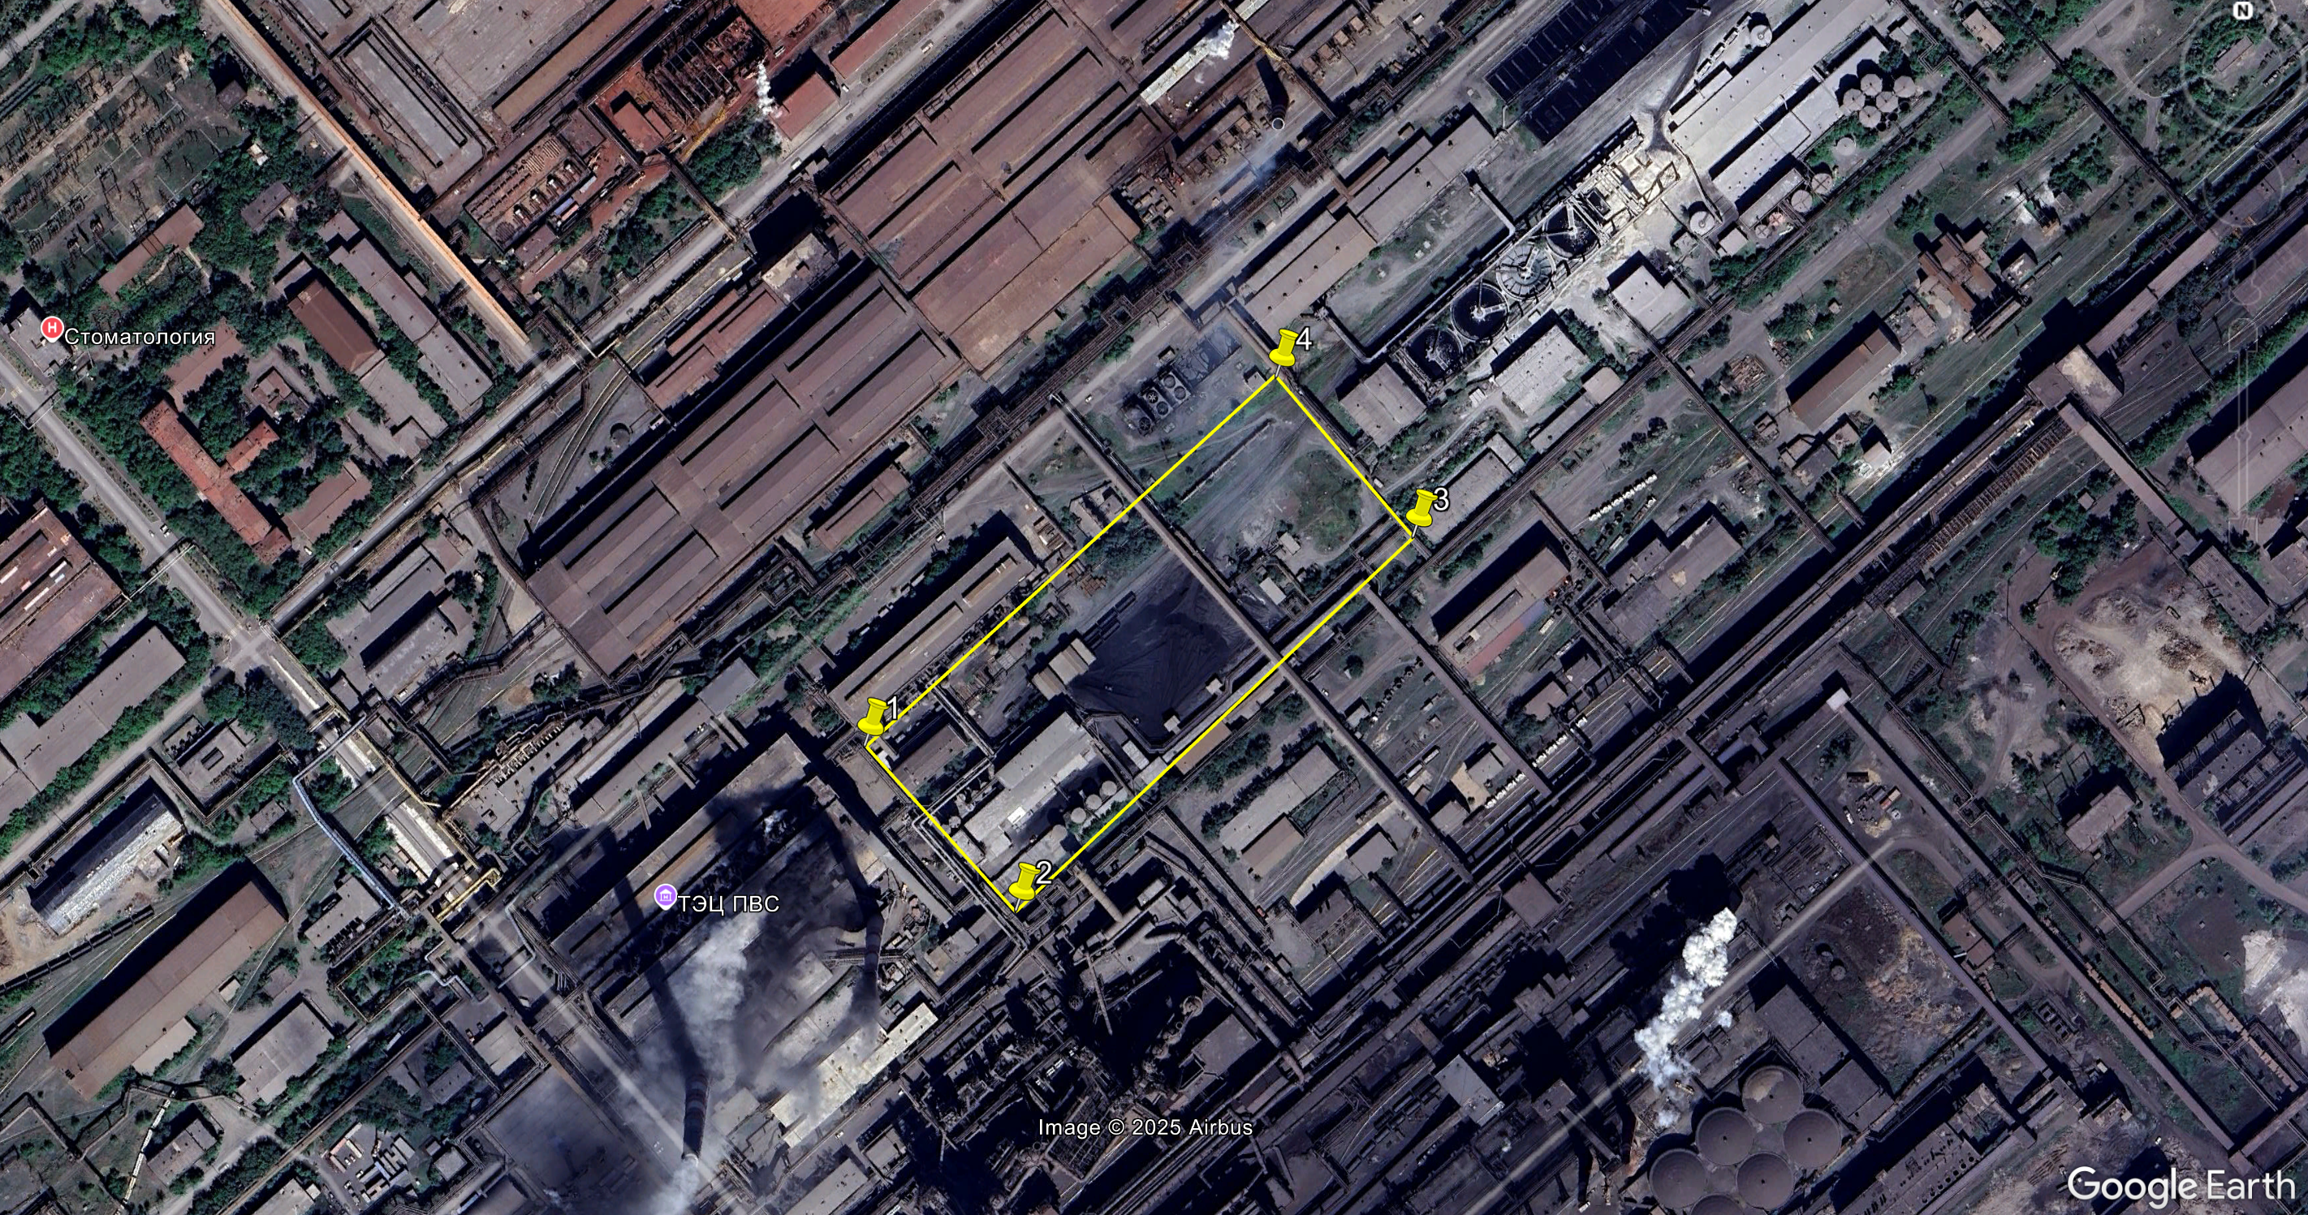
Рисунок 23-1 Спутниковый снимок места намечаемой деятельности
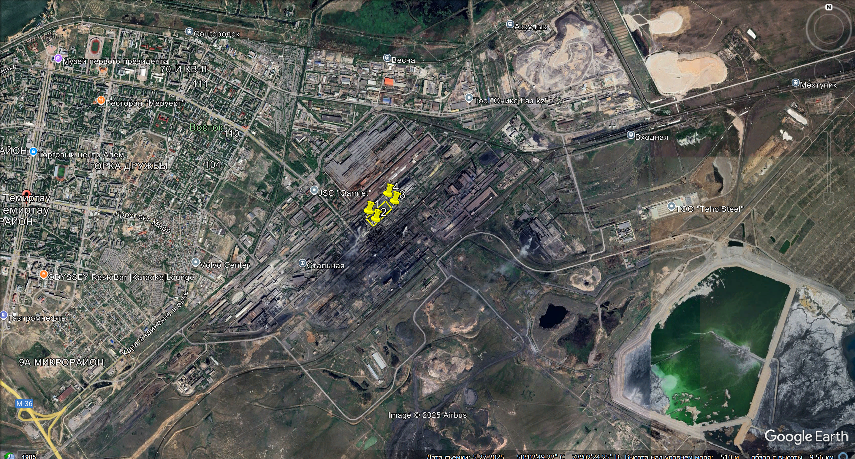
Рисунок 23-2 Спутниковый снимок места намечаемой деятельности

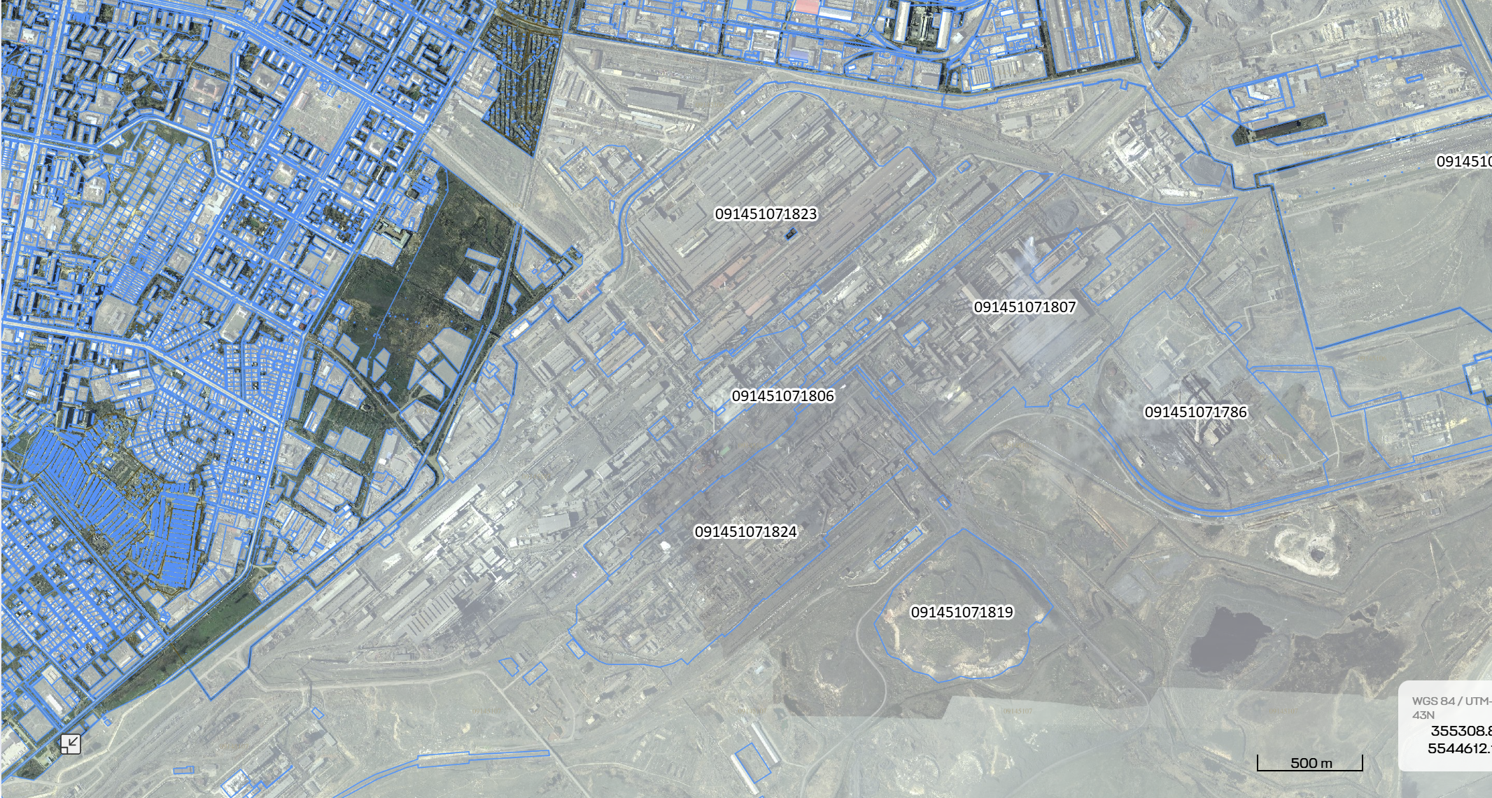 Рисунок 23-3 Карта схема с публичной кадастровой карты и расстоянием до ближайшей жилой зоны непосредственно от объекта намечаемйо деятельности
1700 м

Участок намечаемой деятельности

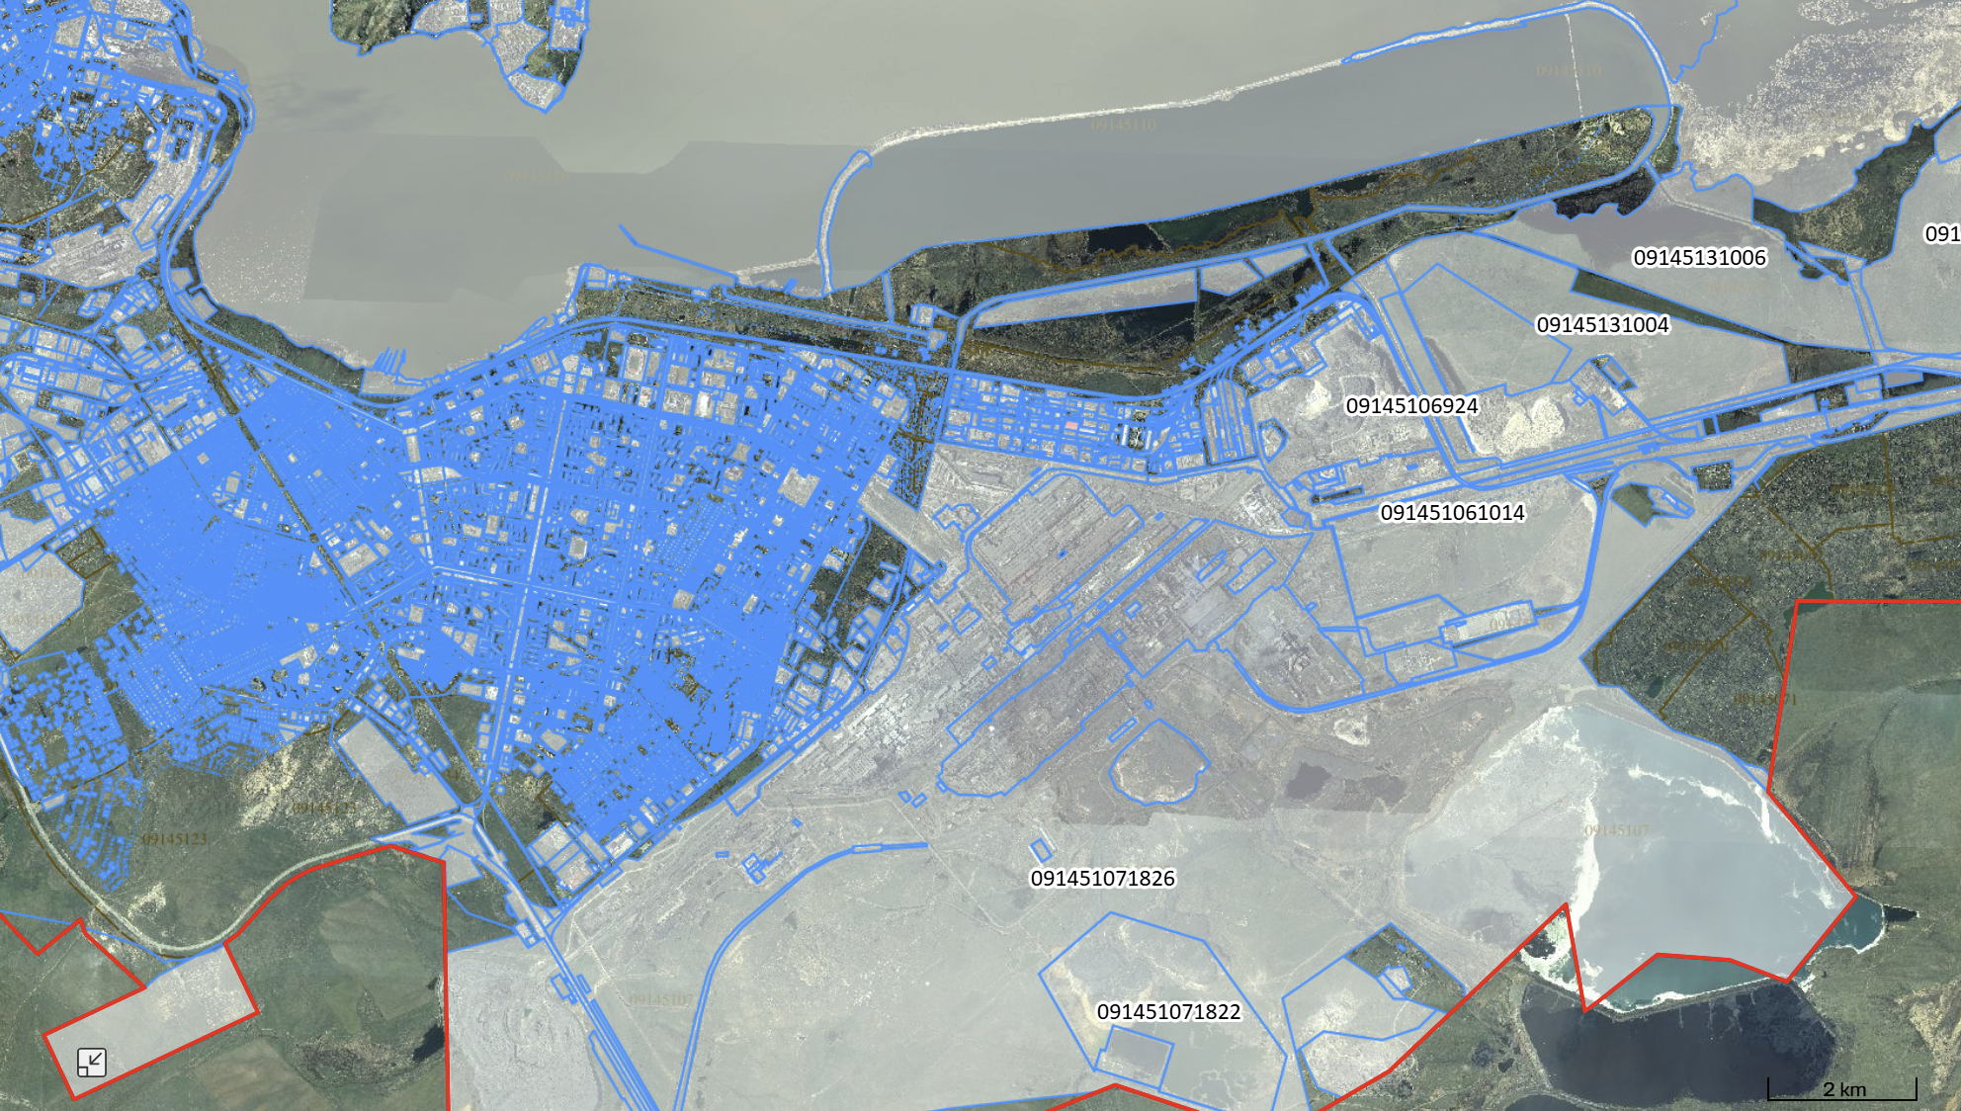
3000 м
1700 м
Рисунок 23-4 Карта схема с публичной кадастровой карты и расстоянием до ближайшей жилой зоны и водного объекта непосредственно от объекта намечаемой деятельности

Описание затрагиваемой территории с указанием численности ее населения, участков, на которых могут быть обнаружены выбросы, сбросы и иные негативные воздействия намечаемой деятельности на окружающую среду, с учетом их характеристик и способности переноса в окружающую среду; участков извлечения природных ресурсов и захоронения отходов
Планируемая деятельность — строительство второй очереди котельного цеха на действующей площадке ТЭЦ-ПВС АО «Qarmet» с установкой трёх энергетических котлов и полной реконструкцией топливо-транспортного цеха. Демонтируются существующие здания и сооружения на пятне застройки (АБК, ХВО-1, разгрузсарай, мазутная насосная № 5, действующие конвейеры, узлы пересыпки и дробильное помещение), на их месте размещаются три новые котлоагрегата, вагоноопрокидыватель, ленточные конвейеры и полный комплекс газоочистки. Два котла — угольные типа Е-250-9,8-540КГТ (однобарабанные, вертикально-водотрубные, газоплотное исполнение), рассчитанные на сжигание каменного угля факельным методом с возможностью работы на природном газе для розжига/поддержания факела; один котёл — на металлургических газах Е-250-9,8-540ДКГ, сжигающий очищенные доменный и коксовый газы, с возможностью использования природного газа как вспомогательного топлива.

- Паропроизводительность 1 котла – 250 тн/час (давление 9,8 МПа, температура 540 ⁰С);
- Паропроизводительность 3-х котлов - 750 тн/час (давление 9,8 МПа, температура 540 ⁰С);
- Режим работы – круглосуточный, круглогодичный;
- Время работы в год – 8000 часов;
- Общая выработка пара в год – 6 000 000 тн/час (давление 9,8 МПа, температура 540 ⁰С);
- Потребление угля на 1 котел – 41 тн/час, 328 000 тонн угля в год. На два котла – в два раза больше
- Потребление газа на 1 котел в час: доменный газ – 161 600 нм³/час, коксовый газ – 8 700 нм³/час. Годовое потребление: 1 292 800 000 нм³/час по доменному газу и 69 600 000 нм³/час по коксовому газу.
- Подача золы на золоотвал в час (в расчете на сухой остаток) – 16,66 тн/час (13,9 м³/час), подача пульпы на золотвал – 158 м³/час (при концентрации 10% твердого). Расчет сделан на 1 котел, угольных котлов - 2
- Расход дымового газа на угольном 1 котле – 375 840 нм3/час (3 006 720 000 нм3/год на 1 котел, 6 013 440 000 нм3/год на 2 котла), на газовом котле – 314 584 нм3/час (2 516 672 000 нм3/год на 1 котел). Общий годовой объем дымового газа – 8 530 112 000 нм3/год.

Наименование инициатора намечаемой деятельности, его контактные данные
Наименование и местоположение объекта: Основная металлургическая площадка АО «Qarmet» расположена к востоку от г. Темиртау на левом берегу Самаркандского водохранилища.
Наименование и адрес юридического лица: Стальной Департамент АО «Qarmet». Республика Казахстан, Карагандинская область, г. Темиртау, Пр. Республики, 1
БИН: 951140000042
Вид основной деятельности: Основной деятельностью АО «Qarmet» является производство кокса, агломерата, чугуна, стали, а также непрерывно-литых сляб, сортовой заготовки, горячекатаного, холоднокатаного и сортового проката, электросварных труб, белой и черной жести, проката с цинковым и алюмоцинковым, цветным полимерным покрытиями, ряда химических продуктов, сырья для строительной индустрии. Производит электроэнергию, оказывает коммунальные услуги городу (электро-, тепло-, водоснабжение).
Форма собственности: Акционерное общество.
Количество промплощадок и их адреса: АО «Qarmet» является предприятием с полным металлургическим циклом, в состав которого входят также электростанции ТЭЦ-ПВС и ТЭЦ-2.

Краткое описание намечаемой деятельности:
Планируемая деятельность — строительство второй очереди котельного цеха на действующей площадке ТЭЦ-ПВС АО «Qarmet» с установкой трёх энергетических котлов и полной реконструкцией топливо-транспортного цеха. Демонтируются существующие здания и сооружения на пятне застройки (АБК, ХВО-1, разгрузсарай, мазутная насосная № 5, действующие конвейеры, узлы пересыпки и дробильное помещение), на их месте размещаются три новые котлоагрегата, вагоноопрокидыватель, ленточные конвейеры и полный комплекс газоочистки. Два котла — угольные типа Е-250-9,8-540КГТ (однобарабанные, вертикально-водотрубные, газоплотное исполнение), рассчитанные на сжигание каменного угля факельным методом с возможностью работы на природном газе для розжига/поддержания факела; один котёл — на металлургических газах Е-250-9,8-540ДКГ, сжигающий очищенные доменный и коксовый газы, с возможностью использования природного газа как вспомогательного топлива.
Технологическая схема по углю включает поступление топлива в полувагонах на станцию ТЭЦ-ПВС, при отрицательных температурах — через размораживающее устройство, последующую разгрузку на вагоноопрокидывателе в приёмные бункера, где надбункерные решётки и дробильно-фрезерные машины обеспечивают грохочение и дробление; узел разгрузки оснащён аспирацией для удаления угольной пыли. Из бункеров уголь тремя питателями направляется либо на склад, либо на конвейерные линии с прохождением двух стадий дробления, далее — в бункера сырого угля бункерного отделения, откуда поступает на мельницы, размалывается до пыли и подаётся на горелочные устройства угольных котлов. Котлы вырабатывают перегретый пар параметров своего типоразмера (Е-250-9,8-540) для подачи на существующие турбины и турбокомпрессоры предприятия; конструктивно это однобарабанные, вертикально-водотрубные агрегаты в газоплотном исполнении с уравновешенной тягой и П-образной компоновкой газоходов.
На площадке ТЭЦ-ПВС уже проложены и эксплуатируются общестанционные магистрали доменного и коксового газов, от которых питаются действующие котлоагрегаты. В рамках проекта новые котлы подключаются к этой существующей системе: выполняются врезки в общие коллекторы ДГ и КГ в пределах промплощадки с организацией узлов подключения, после чего от мест врезки прокладываются подводящие газопроводы к горелкам нового котельного агрегата, работающего на металлургических газах. Схема горелок допускает работу на доменном, коксовом и природном газах с переключением в пределах проектных режимов. Номинальным режимом принят режим сжигания: 80% доменного газа по тепловой доле и 20% коксового газа.
Отвод дымовых газов после газоочистки осуществляется в дымовую трубу № 1 существующего котельного цеха; присоединение новых котельных агрегатов выполняется через проектные газоходы.
Система очистки дымовых газов по каждому из трёх котлов — полная трёхступенчатая: первичная пылеочистка, далее десульфуризация (удаление SO₂), затем снижение оксидов азота (NOₓ).
Основные организованные источники выбросов — три потока дымовых газов от новых котлоагрегатов после газоочистки, объединяемые по проекту и отводимые в дымовую трубу № 1. Неорганизованные (фугитивные) источники связаны с операциями с углём: разгрузка на вагоноопрокидывателе, пересыпки на конвейерных узлах, дробильное отделение и, при наличии открытых карт, ветровое пыление склада. Для их снижения предусмотрены аспирация и локальные укрытия на разгрузке, пересыпках и дроблении, технологические завесы и герметизация узлов; при необходимости — орошение открытых поверхностей. Золошлаковые отходы угольных котлов направляются на существующую багерную насосную с последующей перекачкой на действующий золоотвал предприятия; на всех стадиях транспортирования предусматриваются меры предотвращения вторичного пыления.
В итоге формируемый технологический контур выглядит так: для угольных агрегатов — приём, подготовка и пылеприготовление угля с последующим пылеугольным сжиганием в топке котла типа Е-250-9,8-540КГТ; для газового агрегата — сжигание очищенных доменного и коксового газов (с возможностью природного газа) в котле Е-250-9,8-540ДКГ; выработка перегретого пара и подача его на существующие турбогенераторы и турбокомпрессоры; последовательная очистка дымовых газов от пыли, SO₂ и NOₓ и выпуск через дымовую трубу № 1.

Краткое описание возможных рациональных вариантов осуществления намечаемой деятельности и обоснование выбранного варианта

Номер земельного акта отвода: № 091451071807 и 091451071824, целевое назначение земельного участка – для производственных нужд.
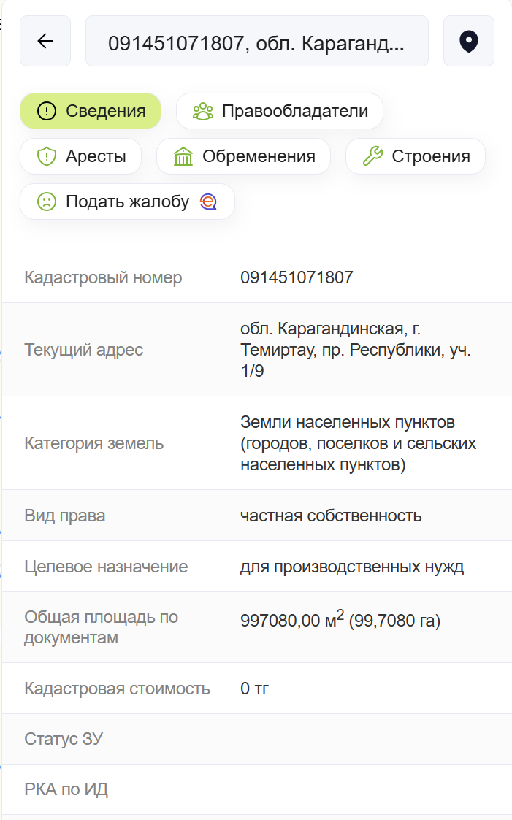
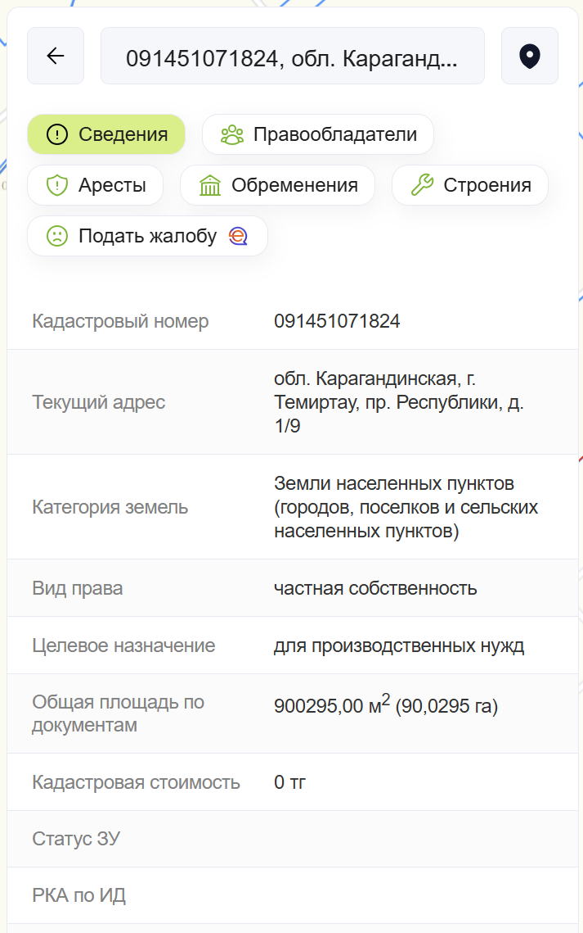

Намечаемая деятельность полностью соответствует - целевому назначению земельного участка.

Краткое описание существенных воздействий намечаемой деятельности на окружающую среду, включая воздействия на следующие природные компоненты и иные объекты

Областью воздействия является территория (акватория), подверженная антропогенной нагрузке и определенная путем моделирования рассеивания приземных концентраций загрязняющих веществ.
Граница области воздействия на атмосферный воздух объекта определяется как проекция замкнутой линии на местности, ограничивающая область, за границей которого соблюдаются установленные экологические нормативы качества и/или целевые показатели качества окружающей среды с учетом индивидуального вклада объекта в общую нагрузку на атмосферный воздух (Сiпр/Сiзв≤1).
В соответствии с приложением 1 к Санитарным правилам «Санитарно-эпидемиологические требования к санитарно-защитным зонам объектов, являющихся объектами воздействия на среду обитания и здоровье человека», утвержденных Приказом и.о. Министра здравоохранения Республики Казахстан от 11 января 2022 года № ҚР ДСМ-2 по характеру производства (производство черной металлургии с полным металлургическим циклом более 1000000 тонн в год чугуна и стали) предприятие относится к объектам I класса опасности с СЗЗ в 1000 метров. С западной стороны от предприятия находится существующая жилая зона. В связи с этим была проведена комплексная оценка всех санитарных требований по установлению достаточности размера санитарно-защитной зоны для предприятия. На основании расчетов рассеивания вредных веществ в атмосферном воздухе и всех проведенных инструментальных замеров, физического воздействия предприятия (шума, вибрации, неионизирующего излучения) был определен размер санитарно-защитной зоны (СЗЗ) для предприятия

Информация о предельных количественных и качественных показателях эмиссий, физических воздействий на окружающую среду, предельном количестве накопления отходов, а также их захоронения, если оно планируется в рамках намечаемой деятельности
В ходе намечаемой деятельности ожидаются:
- эмиссии (выбросы) загрязняющих веществ в атмосферный воздух - на период эксплуатации ориентировочный валовый выброс загрязняющих веществ в атмосферу составит – 5000,0 тонн/год, на период СМР – 300,0 тонн, количественные и качественные характеристики загрязняющих веществ представлены в подразделе 8.2;
- эмиссии (сбросы) загрязняющих веществ в окружающую среды – отсутствуют, водоотведение осуществляется путем подключения к централизованной сети города;
- физические воздействия ожидаются в виде акустического воздействия (шума) и вибрации, при этом их уровень не будет превышать пределов установленных норм;
- ожидаемый объем образования отходов – На период строительно монтажных работ предполагается образование следующих видов отходов:
1) Смешанные коммунальные отходы (твердые, нерастворимые) (кодировка: № 20 03 01) – образуются при жизнедеятельности рабочих 4,65 тонн/год.
2) Строительные отходы (твердые, нерастворимые) (кодировка: № 17 01 07) – образуются при демонтаже зданий и сооружений– 1894 тонн/год;
3)Металлолом черных металлов- (твердые, нерастворимые) (кодировка: № 16 01 17)– от демонтажа зданий и сооружений– 100 тонн/год.
4) Огарки сварочных электродов (твердые, нерастворимые) (кодировка: № 12 01 13)– образуются при сварочных работах– 0,068 тонн/год;
5) Промасленная ветошь (твердые, нерастворимые) (кодировка: № 15 02 02*) образуется при разборе/сносе зданий и сооружений– 0,002 тонн/год;
6) Тара из-под ЛКМ (твердые, нерастворимые) (кодировка: № 08 01 12)– образуется при лакокрасочных работах– 0,05 тонн/год;
7) Твердые бытовые отходы- 25 тонн/год
Целью разработки ТЭО является:
Увеличение выработки пара за счет установки новых котлов и подачи острого пара на действующее (существующее) оборудование ТЭЦ-ПВС, с целью замещения существующих энергетических котлов (КА) на период их ремонта, модернизации, реконструкции, замены.
Стабилизация и увеличение выработки доменного дутья на доменные печи и исключение аварийных «просадок» и ограничений по дутью.
Увеличение выработки собственной электроэнергии.
Улучшение экологических показателей и стабилизация работы станции ТЭЦ-ПВС.
- Внедрение современного, высокотехнологичного оборудования и передовых технологий, соответствующих современным требованиям по производительности, энергия и ресурсосбережению (энергоэффективности), а также соответствия с экологическими стандартами. В виду замещения существующих энергетических котлов (КА) на период их ремонта объем отходов на период эксплуатации не меняется. Отходы на период эксплуатации не устанавливаются.

Информация о вероятности аварий
Применение любых технических средств защиты на производстве не исключает возможности аварий. Возникновение осложнений и аварийных ситуаций может привести как к прямому, так и к косвенному воздействию на человека и окружающую природную среду.
При соблюдении требований ныне действующих нормативных документов по безопасному производству работ и выполнении мероприятий, содержащихся в настоящем проекте, уровень риска при строительстве и эксплуатации объекта будет низкий, вплоть до незначительного

Краткое описание природоохранных мероприятий
Проектом предусмотрены следующие природоохранные мероприятия:
- тщательная технологическая регламентация проведения работ;
- регулярные технические осмотры оборудования, своевременная замена неисправных материалов и оборудования;
- техосмотр и техобслуживание автотранспорта и спецтехники, а также контроль токсичности выбросов, что обеспечивается плановыми проверками выходящего на линию автотранспорта;
- установка нейтрализаторов каталитического типа на оборудование с двигателями внутреннего сгорания;
- принятие мер по недопущению порчи и дальнейшей непригодности хранимых материалов;
- не допускать разливов ГСМ;
- проводить раздельный сбор и транспортировку отходов;
- передавать отходы для утилизации/удаления специализированным организациям.
Также в качестве мер по мониторингу воздействий предлагается провести послепроектный анализ фактических воздействий в ходе реализации намечаемой деятельности в сравнении с информацией, приведенной в настоящем отчете о возможных воздействиях.

Список источников информации, полученной в ходе выполнения оценки воздействия на окружающую среду.
- Оценка воздействия на окружающую среду объекта;
- Технико экономическое обоснование;;
- Заключение об определении сферы охвата оценки воздействия на окружающую среду и (или) скрининга воздействия намечаемой деятельности;
- Данные геониформационных порталов:
https://geo.qarobl.kz/
https://gis.geology.gov.kz
https://minres.kz/
https://ggk.kz/
https://www.oopt.kz/

